○リフレッシャー教育システムとは？
リフレッシャー教育システムは、平成22年度から3ヶ年計画で、宮城教育大学キャンパスと附属学校園にフィールドワークのための教材園を整備し、学部学生、大学院生、および現職教員がフィールドワークを通してその基礎となる学識の補強・再構築・副専門化を図るための教育システムです。
○シンポジウムへの申し込み・問い合わせ先
（１）申込方法
申し込み用紙に所属、連絡先、職名、代表者名、参加人数、参加を希望する教材園体験（同時間帯に２つの会場にておこないます）を異なる時間帯で１つずつ記入し、FAXまたはE-mailにてお申し込み下さい。会場準備の都合上、３月２０日（水）までにお申し込みいただくようお願いいたします。
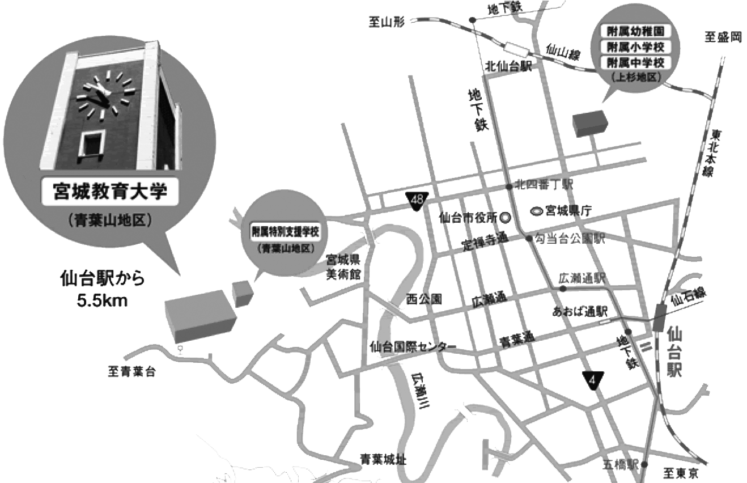
（２）問い合わせ先
宮城教育大学環境教育実践研究センター 担当：福地
TEL：022-214-3537 FAX：022−214−3679
E-mail：refresher-sec@ml.miyakyo-u.ac.jp
（３）会場案内
仙台駅西口バスプール【9番】乗り場から
市営バス「715 宮教大」、「710 宮教大・青葉台」、
「713 宮教大・成田山」行き乗車「宮教大前」下車
(所要時間約20分)
〜・〜・ 〜・〜・ 〜・〜・ 〜・〜・ 〜・〜・〜・〜・〜・〜・ 〜・〜・ 〜・〜・〜・〜・〜・〜・〜・〜・〜・
キャンパスミュージアムと教員システムの向上 参加申込書

所属（ ）連絡先（ ）
職名（ ） | 代表者名 （ ） | 参加人数 （ 人）
教材園Ⅰ  14:20〜15:05 | A 「ヤギとの触れあい」  B 「たのしい炭やき教室」
教材園Ⅱ  15:10〜15:55 | C 「蜜蝋キャンドル作り」  D 「粘土遊びから焼き物を作ってみよう」
※教材園体験は同時間帯に２つの会場にておこないますので、異なる時間帯に１つずつ選んで丸をつけてください。
※参加申込書は、３月２０日（水）までに、FAXまたはE-mailにて、宮城教育大学福地まで送付をお願いいたします。
※「粘土遊びから焼き物を作ってみよう」では、完成した作品を後日受け取ることができます。

